План недели здоровья со 2 по 6 ноября 2015 года по МДОБУ д/с № 11

Понедельник 2.11.2015
Тема дня: «Правила гигиены»
Цели дня: закрепление знаний детей о культуре гигиены; формирование положительного отношения к здоровому образу жизни
Личная гигиена
Утренняя гимнастика вместе с Доктором Айболитом.
Личная гигиена включает в себя уход за телом, за волосами, полостью рта. Личная гигиена ребенка включает еще и обязательные элементы закаливания. Возможность проведения водных процедур во многом зависит не только от условий быта семьи ребенка, но и от культуры его родителей. В культурных семьях дети не только умеют чистить зубы, ежедневно принимают водные процедуры утром и вечером, моют руки перед едой и после посещения туалета, но и знают, почему нужно поступать именно так.
Когда дети моют руки перед завтраком или обедом, то они зачастую вытирают руки одним полотенцем, которое может служить инкубатором для микробов. Лучший способ – индивидуальные бумажные салфетки или индивидуальное полотенце.
Большое значение для здоровья ребенка имеет правильно подобранная зубная паста. Желательно, чтобы у ребенка был свой тюбик пасты, тогда родителям не составит труда контролировать выполнение гигиенических процедур.
Белье должно быть чистым, не должно быть слишком большим или слишком тесным. Следить за чистотой верхней одежды ребенок должен научиться еще в дошкольном возрасте. Неопрятность ребенка – признак низкой культуры семьи и плохой воспитательной работы педагога с семьей. Безусловно, дети пачкаются сами и пачкают одежду, но сиюминутная грязь и засаленная одежда – вещи разные.
– Дети должны чистить сами свою обувь (конкурс на блестящий ботинок, самую чистую кроссовку).
– У детей дома должны быть: личная губка-мочалка, зубная щетка, паста, полотенце.
Игра «Путешествие в Страну чистоты»
Игра-эстафета «Собери мусор» (для мальчиков)
Участвуют две команды (группы). Строятся в колонну друг за другом, за капитаном. На противоположной стороне зала стоит ведро для мусора. По залу разбросаны бумаги, пакеты. По команде 1-й участник бежит, собирает один мусор и кладет его в ведро, бежит назад передает эстафету следующему участнику. Выигрывает команда, которая больше соберет мусора.
Игра-эстафета «Помой посуду» (для девочек)
Участвуют две команды (группы). Строятся в колонну за капитаном. На другом конце зала стоит воспитатель. Рядом с ним на стуле стоит таз (для мытья посуды) По сигналу девочка берет в руки 1 чашку и 1 блюдце и идет к тазу. Подойдя к тазу, имитирует мытье посуды, поочередно отдавая чистые предметы воспитателю, которая поочередно ставит на разнос. Девочка идет назад, передавая эстафету. Выигрывает команда, которая быстрее и правильнее выполнила задание.
Совместная игра «Шар по кругу»
Дети образуют круг, под музыку передают мяч по кругу. Музыка останавливается, у кого в руках оказался мяч, отвечает на вопрос: «Как я помогаю маме?»
Мультколлаж. Просмотр мультфильмов: «Ох и Ах!», «Мойдодыр», «Федорино горе».
Вторник 3.11.2015
Тема дня: «Первая помощь»
Цели дня: знакомство детей с элементами оказания первой медицинской помощи; развитие интереса к творческому решению ситуаций, связанных с формированием безопасного поведения
Викторина «Ситуации»
1. Дети играли на улице в догонялки. Петя убегал от всех.Вдруг, Саша подставил подножку, Петя упал. У него оказался сильный ушиб колена, локтя и многочисленные ссадины.
Вопрос: Кто виноват? Как можно было избежать травмы?
2. Брат и сестра играли дома в салки. Брат пробегая, нечаянно уронил вазу. Ваза разбилась. Испугавшись, сестра стала быстро подбирать стекла и порезала руку.
Вопрос: Кто виноват? Как можно было избежать несчастного случая? Как оказать первую помощь?
3. Во дворе жгли листву. Дети крутились рядом. Один из них стал бить палкой по горящему полену. Искры разлетелись в разные стороны. Огонь попал девочке на куртку, куртка вспыхнула. Ребята растерялись. Девочка получила серьезные ожоги.
Вопрос: Кто виноват? Как избежать несчастного случая? В чем заключается первая помощь?
Загадки.
В природе от солнца бывает загар
В доме от спички бывает … (пожар).
Платье Машеньке из шелка
Сшили нитки и … (иголка)
На кухне в работе очень хорош
Блестящий, наточенный, остренький … (нож).
Мультколлаж «Доктор Айболит»
«Диафильм» «03» спешит на помощь
В группах дети рисуют рисунки о работе скорой помощи, а затем из рисунков, по принципу диафильма, склеиваются те, которые имеют общий сюжет.
Четверг 5.11.2015
Тема дня: «Здоровое питание»
Цели дня: расширение знаний старших дошкольников о наличии витаминов во фруктах и овощах; создание условий для формирования у детей представлений о полезных продуктах на нашем столе; создание мотивации для детей и родителей на формирование здорового образа жизни
Гигиена питания
Пища – это источник энергии. Пищевые продукты – строительный материал для новых клеток.
- Углеводы – источник энергии. Они содержатся в овощах, фруктах, молоке.
- Жиры – источник энергии и жирорастворимых витаминов. Жиры бывают животные и растительные.
- Белки – источник энергии
- Витамины – катализаторы, ускорители процессов обмена веществ.
- Витамин А – содержится в молоке и молочных продуктах. Витамин А участвует в работе зрительного анализатора, при его недостатке ухудшается зрение.
- Витамин Д – содержится в мясе, рыбе, особенно в рыбьем жире
- Витамин Е – участвует в имунно-защитной функции организма, в репродуктивной функции.
- Витамин К – содержится в мясных продуктах, много его в печени животных и птиц. Он участвует в процессе свертывания крови. При недостатке развивается кровоточивость.
- Витамин С – содержится в овощах и фруктах. Богаты им лук, смородина, лимоны, крыжовник. Недостаток витамина С проявляется в повышенной утомляемости, сонливости и раздражительности.
- Витамин В1 содержится в злаковых в шкурке зерна, шлифованном рисе. При недостатке витамина В1 развивается раздражительность, ухудшение памяти.
– Соблюдение режима питания – залог здоровья органов пищеварения.
Питание
Очень важно спозаранку
Есть за завтраком овсянку.
Черный хлеб полезен нам,
И не только по утрам.
Рыбий жир всего полезней,
Хоть противный – надо пить.
Он спасает от болезней,
Без болезней – лучше жить!
От простуды и ангины
Помогают апельсины,
Ну, а лучше есть лимон,
Хоть и очень кислый он.
(Л.Зильберг)
КТД «Полезные продукты»
Дети совместно с родителями дома вырезают из журналов, газет, старых книг картинки с продуктами, необходимыми для полноценного роста дошкольника. В группе из полученных заготовок, с помощью педагога, составляется коллективная работа. Затем дети придумывают сказку – приключение о полезных продуктах. Работа вывешивается в группе.
Спортивный огород
Ход мероприятия
(Участники двух групп делятся на 4 команды, так чтобы в каждой команде был воспитатель.)
Мероприятие начинается в актовом зале, где собираются команды. У каждой из команд: эмблема, название и девиз. Команды выстраиваются напротив друг друга. Главный судья представляет членов жюри, которые будут оценивать на этапах. Команды выбирают маршрутные карты по жребию.
Судья объясняет правила игры.
- Команды передвигаются по первому этажу детского сада.
- У каждой команды свой маршрутный лист (передвигаясь по саду, команды не встречаются).
- Для каждого этапа выделяется определенное время.
- Выигрывает команда, которая вернется в зал с наибольшим количеством набранных очков,
- Судьи подсчитывают набранные очки.
- Перед стартом команды показывают название команды, девиз.
1 станция:Инсценировка сказки «Репка» (домашнее задание).
2 станция:«Собери пазлы».
Проводится в методическом кабинете. На этом этапе дети собирают пазлы (1 – овощ, 1 – фрукт – собрать и дать характеристику).
3 станция: Загадки про овощи и фрукты.
Детям задаются загадки, они их отгадывают и зарабатывают себе очки.
4 станция: Музыкальная.
Исполняется песня (домашнее задание).
По окончанию соревнования все команды собираются в актовом зале. Пока судьи подсчитывают очки, с детьми проводятся подвижные игры.
Подвижная игра «Водяной»
Выбирается водящий «Водяной», который сидит в кругу с закрытыми глазами (на глазах повязка или маска из непроницаемой ткани). Дети идут по кругу и говорят: «Водяной, водяной, что сидишь ты под водой. Выгляни на чуточку, на одну минуточку». Круг останавливается. Водяной встает и подходит к одному из игроков. Задача «Водяного», определить кто перед ним из детей (можно трогать). Определив, кто перед ним, меняется с ним местами. Игра продолжается дальше.
Подвижная игра «Овощи и фрукты»
Группа делится на две равных по количеству детей подгруппы, выстраиваются в колоны. На противоположной стороне зала находится корзина с муляжами овощей и фруктов. Задача команд: одна собирает только овощи, другая команда – фрукты, которые складываются в лукошки. Один игрок может принести в свое лукошко только один предмет. В конце игры подсчитывается только количество правильно собранных овощей или фруктов. Один предмет – одно очко.
Подведение итогов, награждение.

Пятница 5. 11. 2015
Тема дня: «День безопасности»
Цели дня: создание условий для формирования представлений о возможных опасных ситуациях; развитие у дошкольников навыков реагирования в экстремальных ситуациях; закрепление знаний и умений воспитанников о правилах поведения на улице, в транспорте.
«Три звонка» – тренировочная эвакуация
План действий в чрезвычайных ситуациях. (Учебная тревога, пожар, землетрясение)
При подаче трех первых длинных звонков эвакуируются все находящиеся в здании, согласно плану. Повторный дублирующий сигнал тревоги – три вторых длинных звонка подается через минуту после начала эвакуации для оповещения тех, кто не слышал первый сигнал.
КВН «И в шутку и всерьез»
Участвуют 2 команды:
- Подготовительная группа («Светофоры»)
- Подготовительная группа («Пешеходы»)
Вступительное слово Ведущего.
Приветствие команд.
1 конкурс: «Чья команда прочитает больше стихотворений?»
2 конкурс: «Кто больше знает пословиц, поговорок по дорожному движению?»
3 конкурс: «Ты – мне, я – тебе» (Какая команда отгадает больше загадок)
4 конкурс: «Блиц» (экспресс-опрос)
Экспресс-опросы команд
1. Как правильно переходить дорогу?
2. Как правильно осматривать дорогу перед началом перехода?
3. На какой свет светофора можно переходить дорогу?
4. Как нужно себя вести, при выходе из транспорта?
5. Можно ли играть на проезжей части?
6. Где нужно играть детям?
7. Зачем нужна дорожная разметка, нанесенная на проезжую часть белой краской?
8. Зачем нужны правила дорожного движения?
5 конкурс: Игра: «Лучший пешеход»
Игра «Лучший пешеход»
У ведущего в руках «светофор» – три картонных кружка.
1-й – красный, 2-й – желтый, 3-й – зеленый.
На светофоре – зеленый свет – дети бегают по залу, не сталкиваясь друг с другом.
На светофоре – красный свет – дети замирают.
На светофоре – желтый свет – дети хлопают в ладоши.
Кто перепутал сигналы – получает штрафное очко.
Выигрывает команда, у которой меньше штрафных очков
6 конкурс: «Музыкальный»
Дети исполняют песни о «правилах дорожного движения».
Песня «Красно, желто, зеленая». слова неизвестного автора, музыка С.А.Кадочниковой
Жюри подводит итоги. Победители получают грамоты и призы
Подведение итогов. Награждение
II половина дня театрализованное представление «Буратино идет в школу»

Приложение
«Народные подвижные игры»
Цель: Продолжать знакомить детей с подвижными играми народов, населяющих Башкортостан. Воспитывать уважение к людям разных национальностей. Учить видеть разнообразие и богатство культур. Развивать индивидуальные физические способности детей: быстроту, силу, ловкость, реакцию, выносливость, а так же коллективное чувство товарищества, волю к победе. Воспитывать любовь к своей многонациональной Родине.
1. Фоторепортаж «Лучшие на свете впечатления о лете!»
2. Карусель народных подвижных игр
Схема калейдоскопа народных подвижных игр
Дни недели  № группы | 13  (подготовит.) | 8  (подгот.) |  | 7  (подгот .) | 10  (старшая) | 11  (старшая) | 12  (старшая)
Вторник  (русские) | «Заря» | «Игровая» | «Волк» |  | «Гуси-лебеди» | «Пчелки и ласточка» | «Стадо»
Среда  (башкирские) | «Палка кидалка» | «Стрелок» | «Липкие пеньки» |  | «Юрта» | «Медный пень» | «Юрта»
Четверг  (марийские) | «Биляша» | «Петушки» | «Дети и медведь» |  | «Биляша» | «Катание мяча» | «Катание мяча»
Пятница  (татарские) | «Продаем горшки» | «Скок-перескок» | «Тимербай» |  | «Мяч по кругу» | «Лисички и курочки» | «Займи место»

Подготовили : старший воспитатель Тагирова С.А.____________
инструктор по физкультуре Жиянбаева Л.Г.______

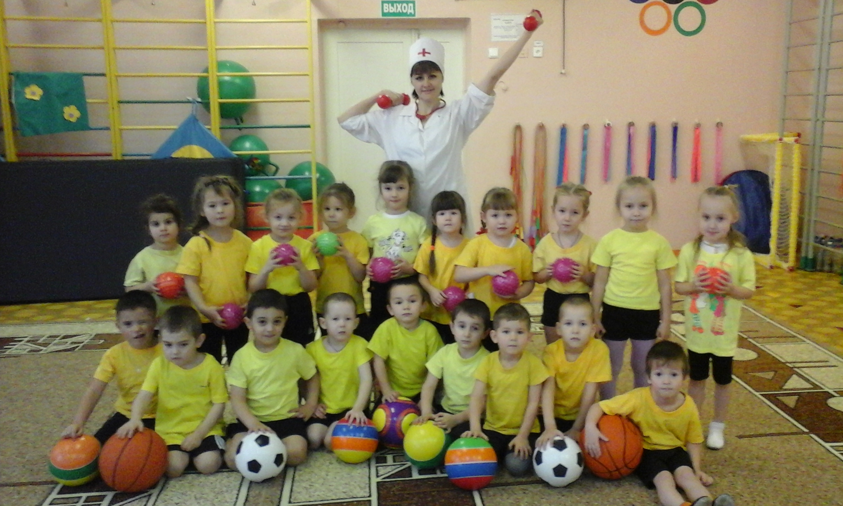
К нам в детский сад пришел самый настоящий Доктор Айболит.

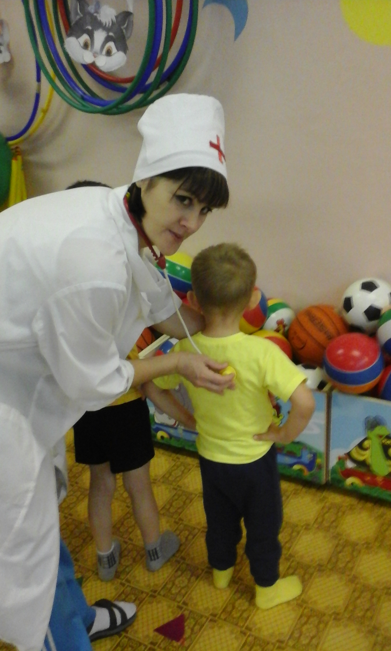

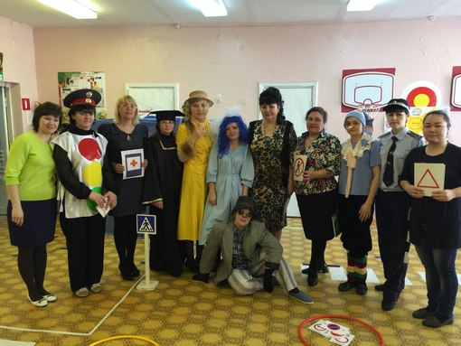
Итоговое мероприятие недели здоровья театрализованное представление по ПДД «Буратино идет в школу»

